Шаг 1. Добавление сайта https://*.centr-invest.ru в доверенные узлы Internet Explorer
Для возможности запуска ActiveX-компонента в браузере Internet Explorer сайт https://*.centr-invest.ru/ должен быть включен в состав доверенных узлов.
Это осуществляется в настройках используемого для работы браузера (ниже дан пример для браузера Internet Explorer 11).
1. Запустить браузер. В правом верхнем углу окна щелкнуть на пиктограмме и в открывшемся меню выбрать пункт Свойства браузера. На экране появится окно Свойства браузера:
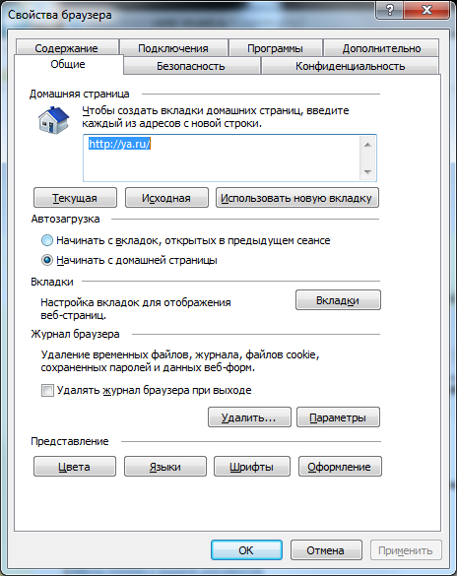
2. Перейти на вкладку Безопасность, выбрать зону для настройки Надежные сайты и нажать кнопку Сайты:
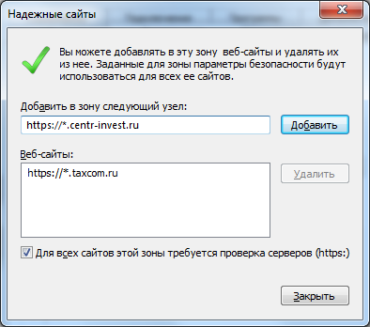
3. В открывшемся окне вписать в поле Добавить в зону следующий узел значение https://*.centr-invest.ru/ и нажать кнопку Добавить:

4. Закрыть окно Свойства браузера.
Шаг 2. Разрешение запуска ActiveX-компонента ЭП в браузере Internet Explorer
Браузер Internet Explorer может блокировать запуск ActiveX-компонентов. В этом случае в Личном кабинете при попытке отправить сообщение или опубликовать файл внизу формы появится предупреждение:

Необходимо в правом верхнем углу браузера щелкнуть на пиктограмме и в открывшемся меню выбрать пункт Настроить надстройки. Появится окно Управление надстройками:

Указать в списке запись itccspclass Class, щелкнуть на ней правой кнопкой мыши и в появившемся контекстном меню выбрать пункт Включить. Закрыть данное окно.
Проверка настроек безопасности
Разрешить доступ к источникам данных за пределами домена
Для этого в меню Internet Explorer откройте меню «Сервис» («Tools»), выберите пункт «Cвойства обозревателя» («Internet Options…»), далее откройте раздел «Безопасность» («Security»), выделите зону «Надежные узлы» ( «Trusted sites») и нажмите кнопку «Другой…» («Custom Level…»). В открывшемся окне опустите ползунок вниз до раздела «Разное»(«Miscelenius»)выберите пункт «Блокировать всплывающие окна».Поставить галочку в позиции «Отключить». Далее выберите пункт «Доступ к источникам данных за пределами домена»(«Access data search across domain») .Поставить галочку в позиции «Разрешить»,далее «ОК»
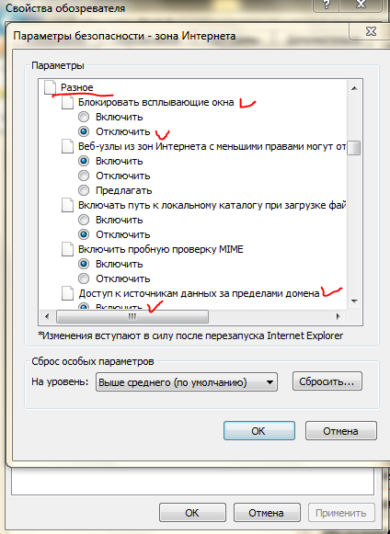
Поддержка активных сценариев
В настройках Internet Explorer должны быть разрешены сценарии. Для этого в меню Internet Explorer откройте меню «Сервис» («Tools»), выберите пункт «Cвойства обозревателя» («Internet Options…»). далее откройте раздел «Безопасность» («Security»), выделите зону «Надежные узлы» ( «Trusted sites») и нажмите кнопку «Другой…» («Custom Level…»). Далее прокрутите ползунок до раздела «Сценарии» («Scripting»). Для всех подпунктов данного раздела установите переключатель в положение «Разрешить» («Enable»). Нажмите кнопку «Ок». В окне «Свойства обозревателя» («Internet Options») нажмите кнопки «Применить» («Apply»), «Ок».
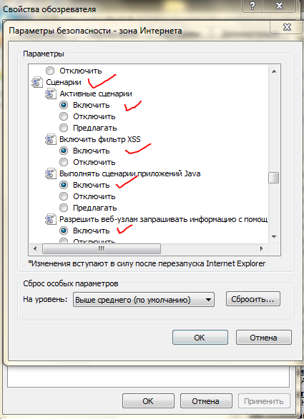
Кроме того, сценарии могут быть запрещены администратором локальной сети пользователя. Следует обратиться к администратору сети своей компании с указанием возможных причин проблемы (запрет на выполнение сценариев.

